臺南市 109 年公私立國民小學數學競賽實施計畫
一、目標：
(一)強化國民小學數學教育，發展數學問題解決的能力。 (二)引發學生探討數學問題的興趣，培養學生數學獨立思考與推理能力。 (三)激發學生數學學習潛力，拔擢富數學創造思考力的優秀人才。
二、辦理單位： (一)主辦單位：臺南市政府教育局 (二)承辦單位：臺南市安南區海東國民小學
(三)協辦單位：臺南市國民教育輔導團數學領域輔導小組 三、參賽對象：臺南市公私立國民小學六年級學生（包含非學校型態實驗教育學生：
個人、團體、機構），由各校遴選優秀學生自由參賽。 四、競賽方式：
(一)參賽組別： 1.個人賽：分一般組和資優組。
2.團體賽：不分組別。 (二)參賽資格：
1.個人賽：各校依下列人數規定自行擇優報名參加。
(1) 未設立資賦優異教育班之學校：各校參賽人數為該校六年級班級數之 1 倍為 上限（不計入非學校型態實驗教育學生），請擇一報名一般組或資優組。
(2) 有設立資賦優異教育班之學校：該校組隊人數包含一般組及資優組。一般組
以該校六年級班級數之 1 倍為上限（不計入非學校型態實驗教育學生）；資 優組以資優班六年級學生為主，不限報名人數。
(3) 一般組得報考資優組，資優組不得報考一般組。 2.團體賽：
(1) 六年級學生 4 人 1 隊（僅限一般生參加），不得跨校組隊（惟參與本市偏遠
地區學校跨校合作創新學習試辦計畫學校可 2 校跨校組隊）。
(2) 各校參賽隊數：總班級數 23 班以下限報名 1 隊，24 班以上限報名 2 隊。
(3) 全市報名隊數，以 40 隊為限，依報名先後順序決定。 3.個人賽及團體賽學生不得重複報名。

(三)競賽範圍：以國民小學九年一貫課程為命題範圍，並融入部分挑戰題。 (四)命題型式：
1.個人賽：題型為選擇題及非選擇題，其中選擇題部分以劃答案卡方式答題。
2.團體賽：題型為非選擇題。 (五)競賽規則：
1.個人賽：
(1) 採紙本測驗方式進行，競賽題目當日現場公布。
(2) 競賽後試卷及答案卡（卷）當場一併繳回。 2.團體賽：
(1) 每隊 4 人皆須到場，始能進場參賽，若參賽學生因臨時狀況無法到場，可由
候補學生（限 1 名）遞補參賽。
(2) 採紙本測驗方式進行，競賽題目當日現場公布。
(3) 採全隊共同作答，允許討論之方式進行。
(4) 競賽後試卷及答案卷當場一併繳回，每隊僅需繳交 1 份答案卷。 五、競賽時間：109 年 12 月 20 日(星期日)9：30-10：40
(10 分鐘測驗說明，60 分鐘測驗，共 70 分鐘) 六、競賽地點：臺南市安南區海東國民小學 七、報名日期及方式：
(一)報名日期：自 109 年 11 月 2 日（ 星期一）起至 109 年 11 月 9 日（星期一）止。 (二)報名方式：敬請逕行上網至臺南市政府教育局資訊中心網站「線上填報系統」
填報各校參賽資料(報名表)。 八、成績公告及複查：
(一)109 年 12 月 20 日(星期日)13：00 前，分別於臺南市政府教育局資訊教育中心 網站、海東國小網站公告試題及參考答案。
(二)109 年 12 月 21 日(星期一)9：00-12：00 於海東國小教務處接受試題釋疑，請 填具「試題釋疑申請表」，傳真至海東國小（06-2473820）【註明教務處】，傳 真後請來電確認 (06-2567146 分機 802)，逾期不予受理。
(三)109 年 12 月 24 日(星期四)18：00 後可至「臺南市 109 年公私立國民小學數學 競賽成績查詢系統」查詢成績。
(四)109 年 12 月 28 日(星期一)9：00-12：00 於海東國小教務處接受成績複查，請

填「成績複查申請表」，傳真至海東國小（06-2473820）【註明教務處】，傳真 後請來電確認(06-2567146 分機 802)，逾期不予受理。
(五)109 年 12 月 30 日(星期三)17：00 前分別於臺南市政府教育局資訊中心網站公 告得獎名單。
九、競賽獎勵： (一)個人賽：依成績高低錄取，倘遇同分時，則依開放題總成績高低錄取，如再遇
同分時，則增額錄取。
1. 一般組：錄取金牌 6 名、銀牌 10 名、銅牌 14 名、佳作 10-20 名，共 40-50 名（佳作由數學競賽委員會酌予調整得獎比例）。
2. 資優組：錄取金牌 3 名、銀牌 5 名、銅牌 7 名、佳作 5-10 名，共 20-25 名
（佳作由數學競賽委員會酌予調整得獎比例）。 (二)團體賽：依成績高低錄取，錄取金牌 1 隊、銀牌 3 隊、銅牌 3 隊、佳作 3-6 隊，
共 10-13 隊（佳作由數學競賽委員會酌予調整得獎比例），如遇同分時，則增 額錄取，並依實際參賽學生給予獎勵（若候補學生未參賽不得領獎）。
十、獎勵：本案承辦學校依「臺南市立高級中等以下學校教職員獎懲案件作業規定」 辦理獎勵
十一、指導教師獎勵：
1.每位(隊)獲獎學生以 1 位指導教師為限(以實際指導人員為準)。
2.指導學生（隊伍）獲金牌嘉獎二次、銀牌嘉獎乙次、銅牌嘉獎乙次，佳作獎狀 乙張。
3.同一教師指導學生（隊伍）獲得 2 項以上獎項（個人賽及團體賽獎項合併計算） 時，以最高獎勵為限。
十二、本競賽相關申訴疑義，將提交數學競賽委員會決議後辦理。該委員會委員包含 教育行政代表 2 名及學校行政代表 5 名，進行確認試題疑義、成績、得獎名單 及處理申訴疑義，以確保參賽學生之權益。

）
附件 1

臺南市 109 年公私立國民小學數學競賽報名表（個人賽）

承辦人姓名： |  |  |  | 聯絡電話： |  |  |  | 電子信箱：
領隊教師姓名： |  |  |  | 領隊教師手機： |  |  |  | 電子信箱：
六年級班級數： |  |  |  | 報名人數：
※報名人數最多為貴校六年級班級數的 1 倍
編號 | 學校 代碼 | 學校中、英 名稱 | 一般 組，請填  （A）； 資優組 請填（B |  | 年級(請 以阿拉 伯數字 填寫) | 班級(請以  阿拉伯數字 填寫，若班 級為忠、 孝、仁等國 字，請自行 轉換阿拉伯 數字的序 位) | 學生中、 英姓名 |  | 學號 | 性別 | 出生年 月日  （民國 年月 日）， 例如： 860101 | 身分 證字 號 | 特殊 參賽 學生 需求
1
2
3
4
5
6
7
8
9
10

附件 2
臺南市 109 年公私立國民小學數學競賽報名表（團體賽）

承辦人姓名： |  |  |  | 聯絡電話： |  |  |  | 電子信箱：
領隊教師姓名： |  |  |  | 領隊教師手機： |  |  |  | 電子信箱：
總班級數： |  |  |  | 報名人數：
※總班級數 23 班以下限報名 1 隊，24 班以上限報名 2 隊
隊別 | 隊名 | 編號 | 學校代 碼 |  | 學校中、英 名稱 | 班級(請以阿 拉伯數字填 寫，若班級為 忠、孝、仁等 國字，請自行 轉換阿拉伯 數字的序位) | 學生中、英 姓名 |  | 學號 | 性別 | 出生年 月日  （民國 年月 日）， 例如： 860101 | 身分證 字號 | 特殊 參賽 學生 需求
1 |  | 1
 |  | 2
 |  | 3
 |  | 4
5
（候補）
2 |  | 1
 |  | 2
 |  | 3
 |  | 4
5
（候補）

附件 3

臺南市 109 年公私立國民小學數學競賽應試須知（個人賽）

1、 考試日期：109 年 12 月 20 日(星期日)。
2、 考試時間：9:30-10:40【9：30 參賽學生進場、9：30-9：40 測驗說明、9：40 開 始測驗】。
3、 考試地點：海東國小教室。
4、 測驗題型：選擇題及非選擇題，其中選擇題部分以 2B 鉛筆作答（電腦閱卷），開 放題部分以黑色或藍色筆作答（以鉛筆作答者成績不予計分）。
5、 考量部分課桌椅桌面不甚平整，請參賽學生自行攜帶桌面透明軟墊（不得書寫任 何標記、字體）。
6、 考場不提供時鐘，以學校鐘聲為主，請參賽學生自行配戴手錶(不得有計算及響鈴 之功能)，於測驗時間內發出鬧鈴響聲者，扣總成績 3 分。
7、 進入試場後，參賽學生書包應放置考場前後方。測驗時可攜帶直尺、圓規、三角板， 但不得攜帶量角器；非測驗必需之物品如計算機、通訊器材、穿戴式裝置【說明如 附件 8】、簿本書籍、紙張等，不得隨身攜帶入座，違者成績不予計分。
8、 電子產品須先關機或拔掉電池，若行動電話、呼叫器、電子錶、時鐘、鬧鐘等內含 計時功能物品，於測驗時間內發出鬧鈴響聲者，若持續響鈴致影響考試，找出聲響 來源並移置室外暫時保管，經確認物品所有人者，扣總成績 3 分。
9、 參賽學生應考時不得飲食、抽煙、嚼食口香糖等。若因生病等特殊原因，迫切需要 在參賽時飲水或服用藥物，須於參賽前持相關證明經監試人員同意，在監試人員協 助下飲用或服用。
10、本競賽以學生的學生證（有照片的證件亦可，如：健保卡）辨明身分，請參賽同 學務必攜帶，並於比賽時放置在桌上，以便查驗。
11、考試當天未攜帶學生證或個人證件之參賽學生，請試務中心人員拍照存證，並填 具「參賽學生身分確認表」(如附件)，該參賽學生學校務必於 12 月 21 日(星期 一)17：00 前主動與海東國小完成身分確認程序，未於前開時間內完成確認者，該 參賽學生成績不予計算。
12、參賽學生請準時入場，依編定座號就座，遲到超過 15 分鐘（9：55）者不得入場。
測驗開始後，未滿 30 分鐘（10：10）不得交卷出場。經勸阻不聽強行離場者， 成績不予計分，並函知就讀學校。

13、入場就座後，應檢查答案卡（卷）上的試場、座號資料是否正確，發覺不同時， 應立即舉手請監試人員查對；未查明前，切勿作答。
14、作答時，答案必須在答案卡（卷）上指定處書寫，違者成績不予計分。
15、學生不得攜帶試題卷與答案卡（卷）出場，試題卷與答案卡（卷）須一併繳交， 違者成績不予計分，並函知就讀學校。
16、測驗結束鐘(鈴)聲響起，應立即停止作答，留坐原位，俟監試人員收卷後，始得 離座出場。逾時作答，不聽制止者，成績不予計分。
17、參賽學生如有任何舞弊行為，則取消其比賽資格，並函知就讀學校。
18、參賽學生之「准考證號碼」、「試場分配表」、「試場位置分布圖」、「交通路 線圖」於 11 月 30 日(星期一)公告於臺南市政府教育局資訊中心網站、海東國小 網站，請同學自行查閱或詢問各校的教務處。
19、12 月 20 日(星期日)13:00 於臺南市政府教育局資訊中心網站、海東國小網站公 告試題及參考答案。
20、12 月 21 日(星期一)9:00-12:00 於海東國小教務處接受試題釋疑，請填具「複賽 試題釋疑申請表」(如附件)，傳真至海東國小（06-2473820）【註明教務處】， 傳真後請電話確認(06-2567146 分機 802)，逾期不予受理。
21、12 月 24 日(星期四)18:00 後可至「臺南市公私立國民小學數學競賽成績查詢系 統」查詢成績。
22、12 月 28 日(星期一)9：00-12：00 於海東國小接受成績複查，欲申請成績複查者 請填妥「成績複查申請表」(如附件)，傳真至海東國小（06-2473820）【註明教 務處】，傳真後請電話確認(06-2567146 分機 802)，逾期不予受理。
23、12 月 30 日(星期三)17：00 前於臺南市政府教育局資訊中心網站、海東國小網站 公告得獎名單。

附件 4

臺南市 109 年公私立國民小學數學競賽應試須知（團體賽）

1、 考試日期：109 年 12 月 20 日(星期日)。
2、 考試時間：9:30-10:40【9：30 參賽學生進場、9：30-9：40 測驗說明、9：40 開 始測驗】。
3、 考試地點：海東國小海東館。
4、 測驗題型：非選擇題，以黑色或藍色筆作答（以鉛筆作答者成績不予計分）。
5、 考量部分桌椅桌面不甚平整，請參賽隊伍自行攜帶桌面透明軟墊（不得書寫任何 標記、字體）。
6、 考場不提供時鐘，以學校鐘聲為主，請參賽學生自行配戴手錶(不得有計算及響鈴 之功能)，於測驗時間內發出鬧鈴響聲者，扣總成績 3 分。
7、 進入試場後，參賽學生書包應放置考場後方。測驗時可攜帶直尺、圓規、三角板， 但不得攜帶量角器；非測驗必需之物品如計算機、通訊器材、穿戴式裝置【說明如 附件 8】、簿本書籍、紙張等，不得隨身攜帶入座，違者成績不予計分。
8、 電子產品須先關機或拔掉電池，若行動電話、呼叫器、電子錶、時鐘、鬧鐘等內含 計時功能物品，於測驗時間內發出鬧鈴響聲者，若持續響鈴致影響考試，找出聲響 來源並移置室外暫時保管，經確認物品所有人者，扣總成績 3 分。
9、 參賽學生應考時不得飲食、抽煙、嚼食口香糖等。若因生病等特殊原因，迫切需要 在參賽時飲水或服用藥物，須於參賽前持相關證明經監試人員同意，在監試人員協 助下飲用或服用。
10、本競賽以學生的學生證（有照片的證件亦可，如：健保卡）辨明身分，請參賽同 學務必攜帶，並於比賽時放置在桌上，以便查驗。
11、考試當天未攜帶學生證或個人證件之參賽學生，請試務中心人員拍照存證，並填 具「參賽學生身分確認表」(如附件)，該參賽學生學校務必於 12 月 21 日(星期 一)17：00 前主動與海東國小完成身分確認程序，未於前開時間內完成確認者，該 參賽學生成績不予計算。
12、參賽隊伍需 4 人到齊始能入場，若參賽學生臨時發生狀況可以候補學生代替進場
參賽（僅限 1 位），並請準時依編定座位就座，遲到超過 15 分鐘（9：55）者不
得入場。測驗開始後，未滿 30 分鐘（10：10）不得交卷出場。經勸阻不聽強行 離場者，成績不予計分，並函知就讀學校。

13、入場就座後，應檢查答案卡（卷）上的試場、座號資料是否正確，發覺不同時， 應立即舉手請監試人員查對；未查明前，切勿作答。
14、作答時，答案必須在答案卡（卷）上指定處書寫，違者成績不予計分。
15、學生不得攜帶試題卷與答案卡（卷）出場，試題卷與答案卡（卷）須一併繳交， 違者成績不予計分，並函知就讀學校。
16、測驗結束鐘(鈴)聲響起，應立即停止作答，留坐原位，俟監試人員收卷後，始得 離座出場。逾時作答，不聽制止者，成績不予計分。
17、參賽隊伍如有任何舞弊行為，則取消其比賽資格，並函知就讀學校。
18、參賽學生之「准考證號碼」、「試場分配表」、「試場位置分布圖」、「交通路 線圖」於 11 月 30 日(星期一)公告於臺南市政府教育局資訊中心網站、海東國小 網站，請同學自行查閱或詢問各校的教務處。
19、12 月 20 日(星期日)13:00 於臺南市政府教育局資訊中心網站、海東國小網站公 告試題及參考答案。
20、12 月 21 日(星期一)9:00-12:00 於海東國小教務處接受試題釋疑，請填具「複賽 試題釋疑申請表」(如附件)，傳真至海東國小（06-2473820）【註明教務處】， 傳真後請電話確認(06-2567146 分機 802)，逾期不予受理。
21、12 月 24 日(星期四)18:00 後可至「臺南市公私立國民小學數學競賽成績查詢系 統」查詢成績。
22、12 月 28 日(星期一)9：00-12：00 於海東國小接受成績複查，欲申請成績複查者 請填妥「成績複查申請表」(如附件)，傳真至海東國小（06-2473820）【註明教 務處】，傳真後請電話確認(06-2567146 分機 802)，逾期不予受理。
23、12 月 30 日(星期三)17：00 前於臺南市政府教育局資訊中心網站、海東國小網站 公告得獎名單。

附件 5

臺南市 109 年公私立國民小學數學競賽
參賽學生身分確認表（個人賽、團體賽）
➢ 12 月 20 日(星期日)應試當日未攜帶證件之學生，貴校應主動於 13:00 前向 海東國小完成身分確認程序。
➢ 若應試當日未攜帶證件之學生無法完成身分確認，請貴校務必於 12 月 21 日(星期一)17：00 前主動與各複賽考場學校完成身分確認程序， 未於前開時間完成確認者，該參賽學生成績不予計算。
校 名
競賽組別 | □個人賽 □團體賽隊名：
參賽學生姓名 | 准考證號碼
出生日期 | 年 月 日 | 性 別
參賽學校領隊

教師簽章
參賽學校領隊

教師聯絡方式
是否於規定時間  內完成確認程序 | □是  □否
承辦學校試務人員

確認後簽章

臺南市 109 年公私立國民小學數學競賽 試題釋疑申請表（個人賽、團體賽）
附件 6
為維護應考人權益，填表前請先詳閱下列說明，並依下列方式辦理： 1、 請填妥應考人基本資料。
2、 試題釋疑申請，請於 12 月 21 日(星期一)9：00-12：00，填具本申請表，傳真至 海東國小（06-2473820）【註明教務處】，並電話確認(電話：06-2567146 分機 802)，逾期不受理。
3、 釋疑結果將於 12 月 22 日(星期二)於臺南市政府教育局資訊中心網站公告。

應考人姓名 |  |  | 准考證號碼
應考人學校名稱
聯絡方式(手機)
電子信箱
申請釋疑題目 | 競賽組別 | □個人賽 □團體賽隊名：
 | 題號
 | 疑義說明

臺南市 109 年公私立國民小學數學競賽 成績複查申請表（個人賽、團體賽）
附件 7
為維護應考人權益，填表前請先詳閱下列說明，並依下列方式辦理： 1、 請填妥應考人基本資料。
2、 成績複查申請，請於 12 月 28 日(星期一)9：00-12：00，填具本申請表，傳真至 海東國小（06-2473820）【註明教務處】，並電話確認(電話：06-2567146 分機 802)，逾期不受理。
3、 主辦學校將依據申請表之聯絡方式回覆申請人。

應考人姓名 | 准考證號碼
應考人學校名稱
競賽組別 | □個人賽 □團體賽隊名：
聯絡方式(手機)
電子信箱
原通知成績(由申請人填寫)
成績複查結果(由主辦學校填寫)

禁止攜帶穿戴式裝置說明
附件 8

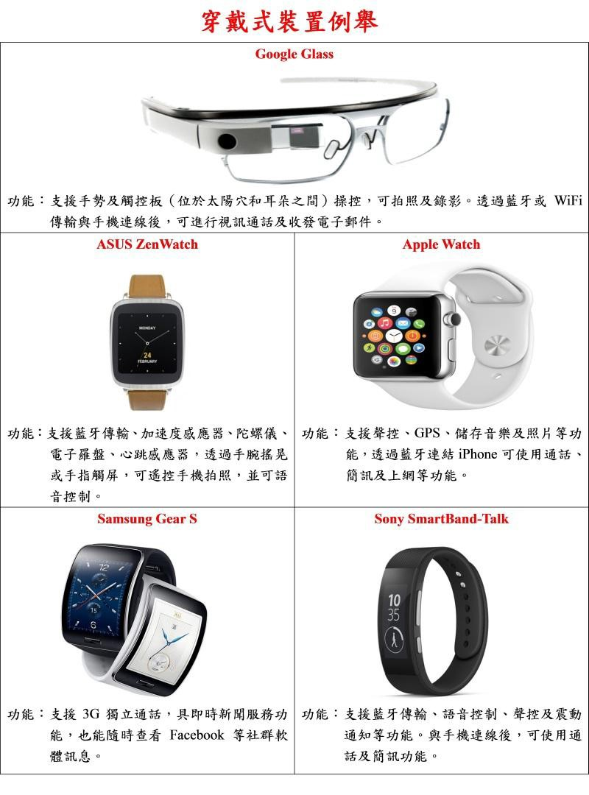
資料來源：考選部

備註：包括智慧眼鏡、智慧耳機、智慧手錶、智慧手環（如小米手環及 AppleWatch 等）等均屬於電 子穿戴式裝置。

